### **克隆springwind分支项目图文教程**

**通过git客户端从一个服务器上面克隆一个项目。**

1. 安装git客户端。
2. 新建一个你需要放置项目的文件夹。选择文件夹，右键git bash here 打开git客户端

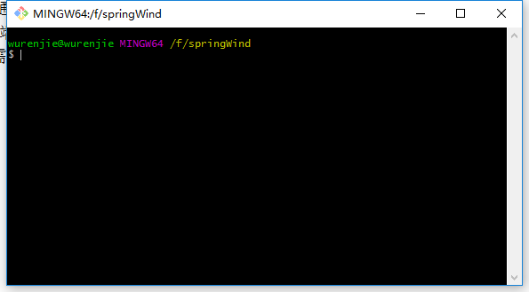

1. 输入 git clone +项目地址

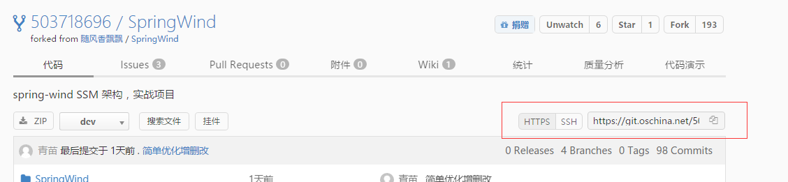 项目地址如下：

1. 项目下载完成界面如下：

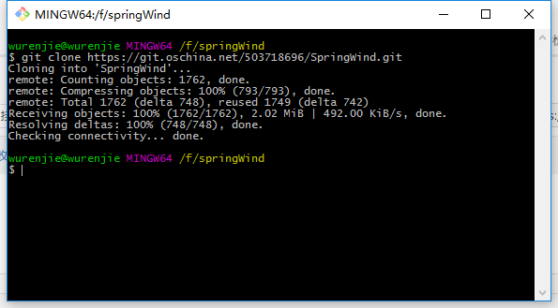

1. 通过eclipse导入maven项目

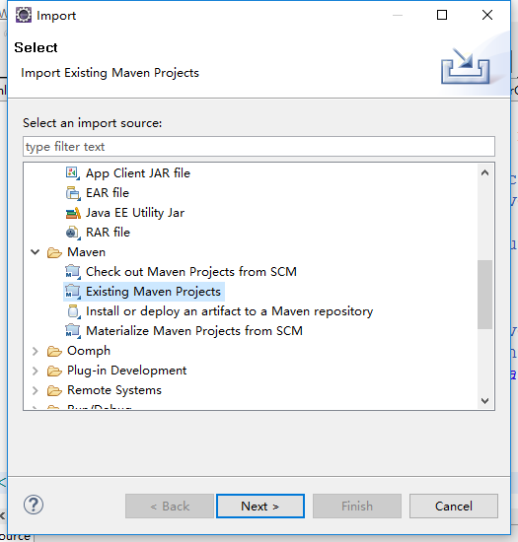

6.导入项目成功

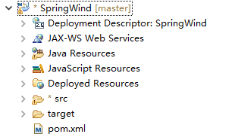

**通过eclipse从一个服务器上面克隆一个项目。**

1. 选择Git导入项目

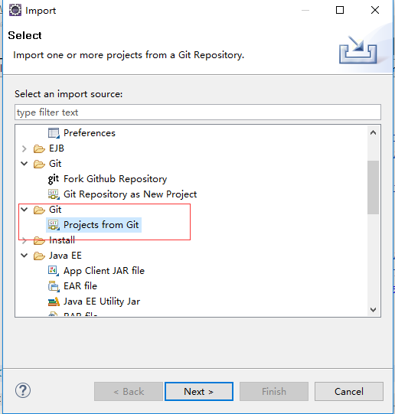

1. 输入url以及账号和密码

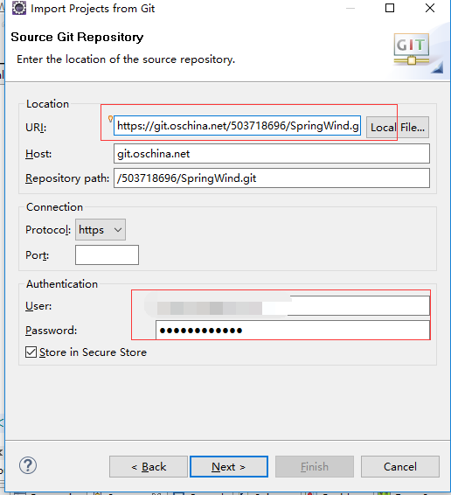

1. 选择分支（一般都是勾选全部分支）

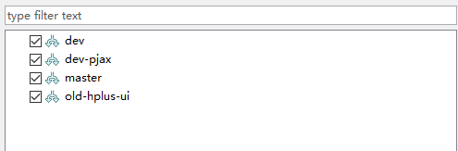

1. 选择项目路径

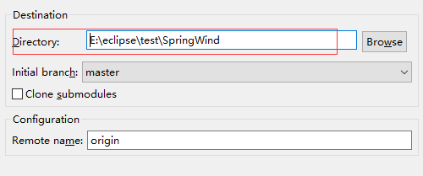

1. 剩下的一直点击“下一步”，最后完成

